

**INSTITUTO TECNOLÓGICO SUPERIOR P’URHÉPECHA**

DIVISIÓN DE ESTUDIOS PROFESIONALES

DEPARTAMENTO DE INGENIERÍA BIOMÉDICA

**Practica Unidad 2**

**“Repositorio de almacenamiento en línea ”**

Presenta:

**Yadira León Jacobo**

**Janeth Herrera Gonzales**

ASIGNATURA:

Informática medica

Profesor:

Carlos Eduardo López Valencia

CHERÁN, MICHOACÁN **3 de marzo del 2020**

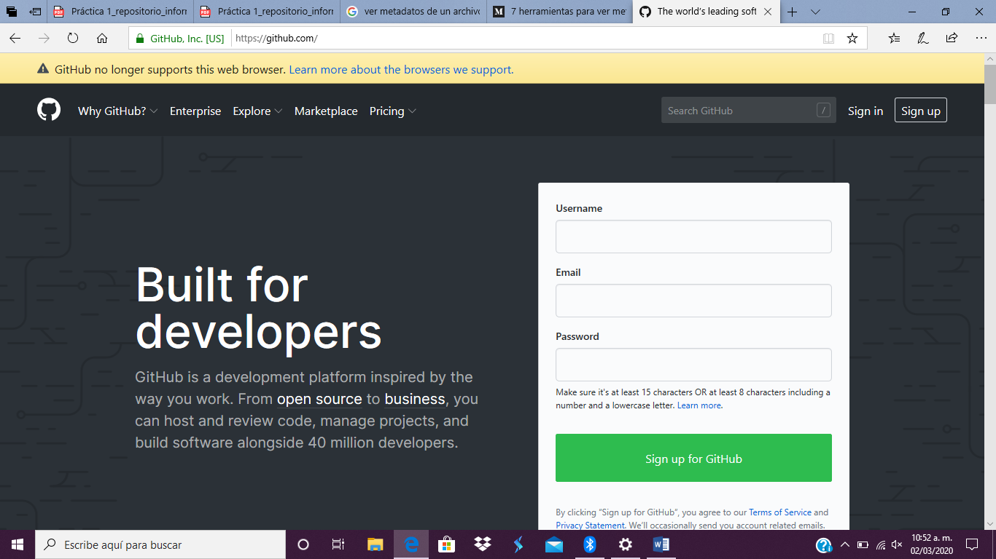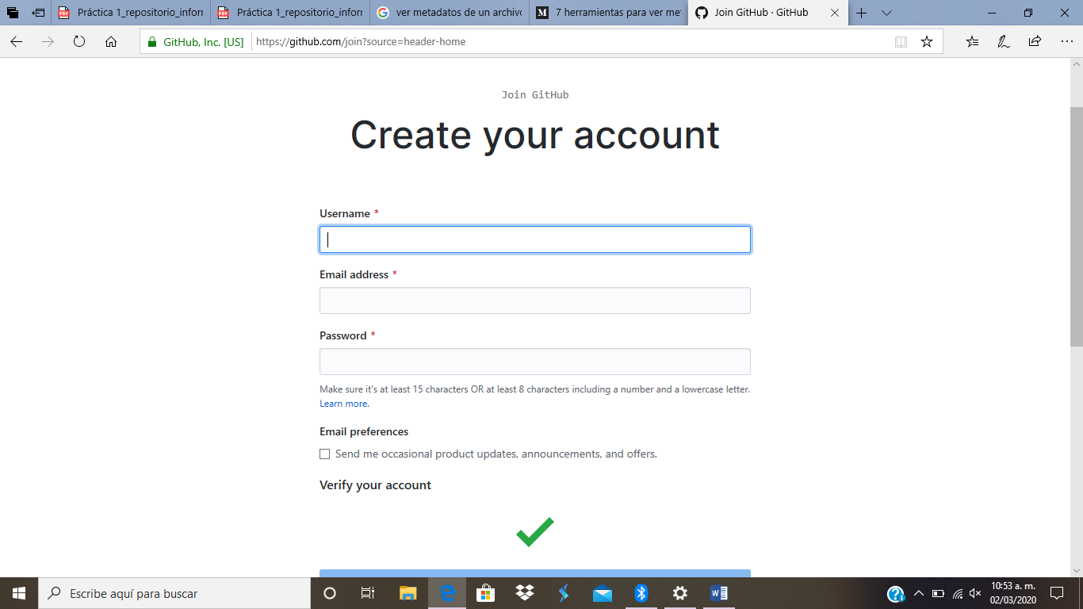

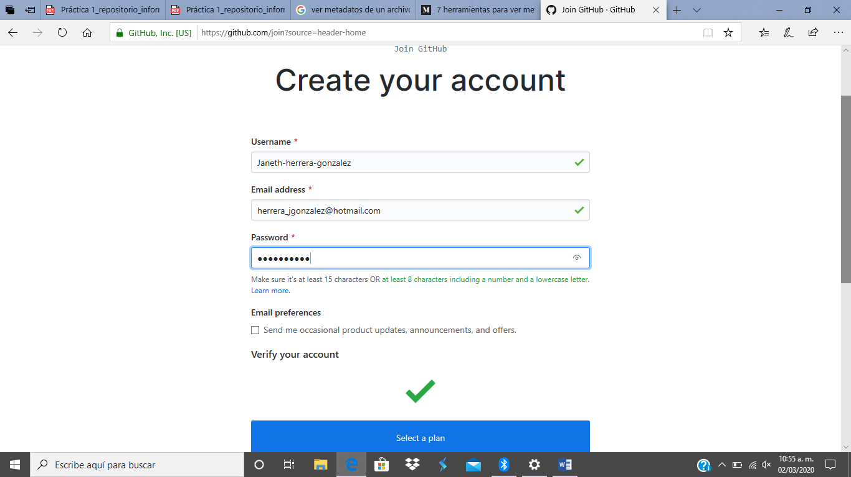

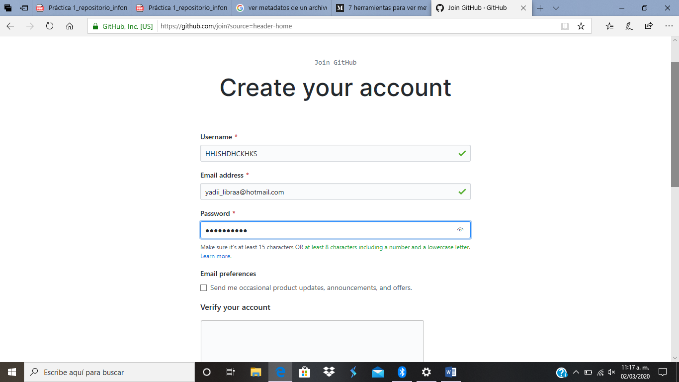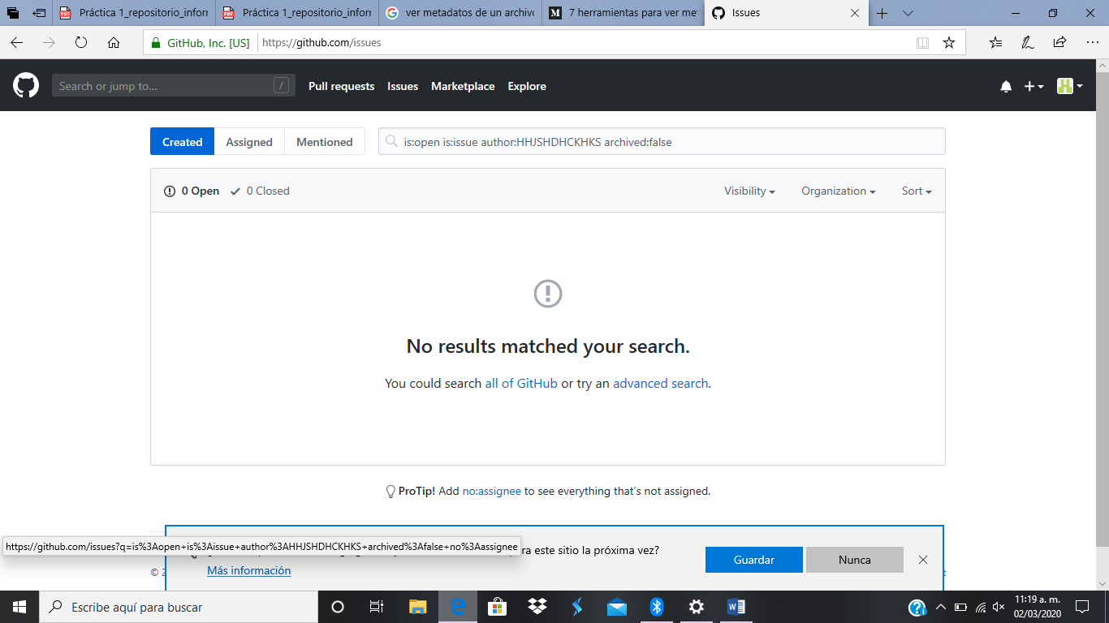

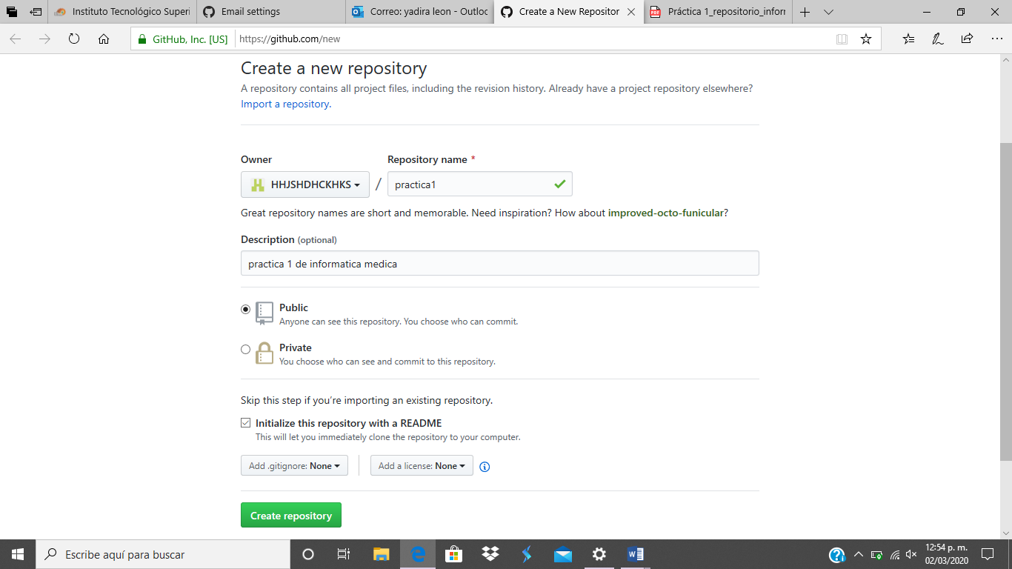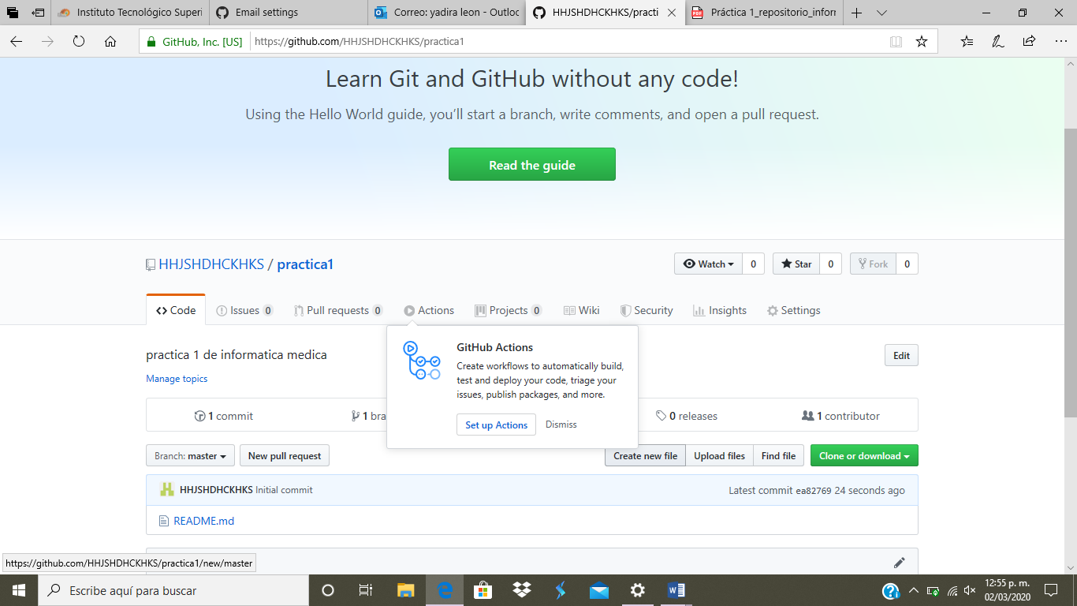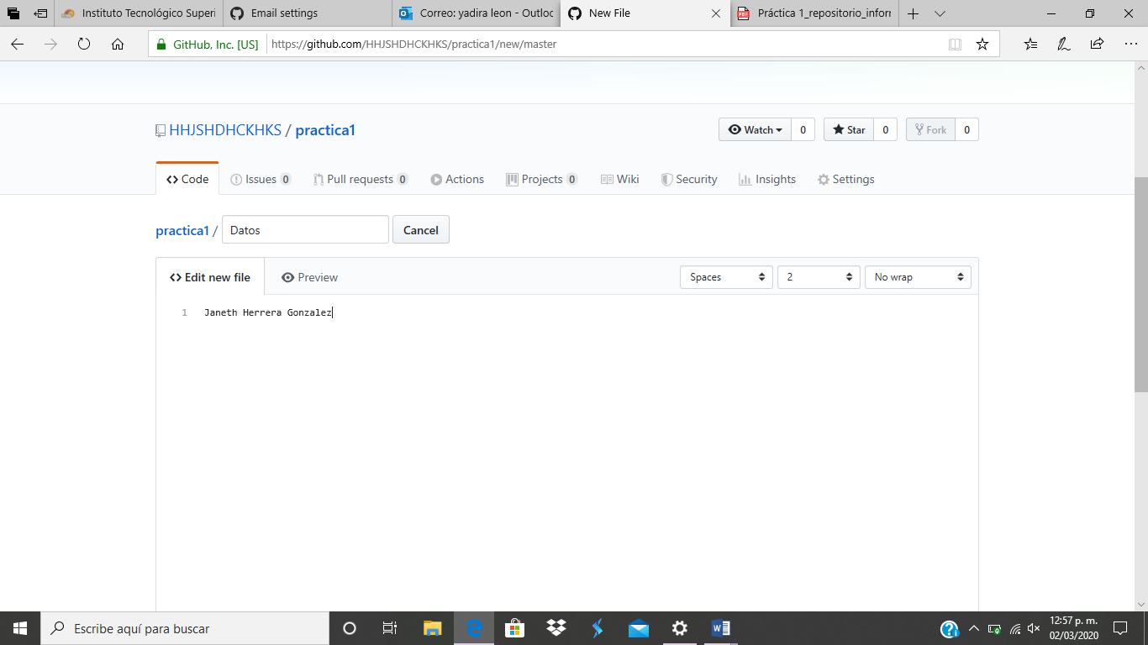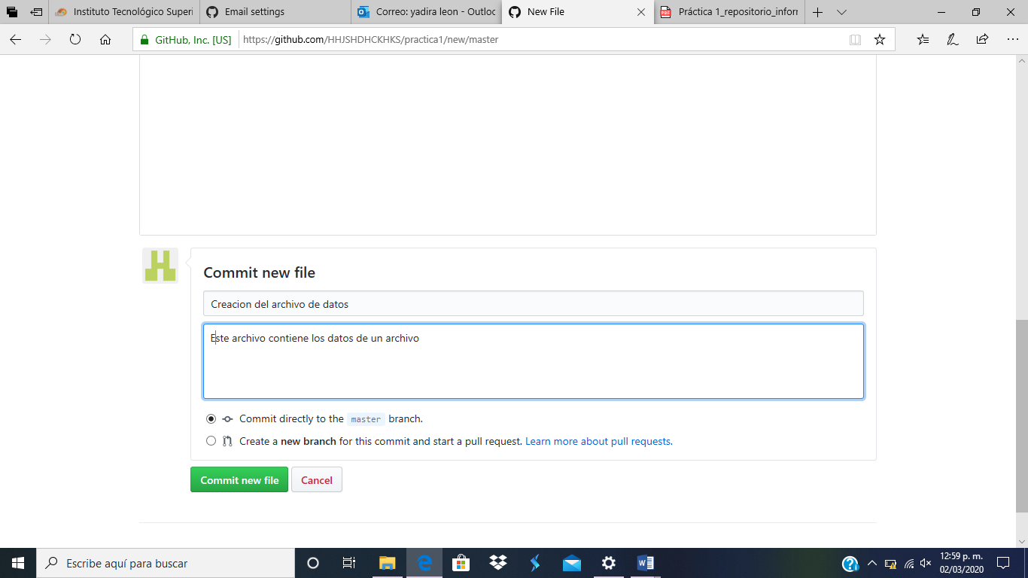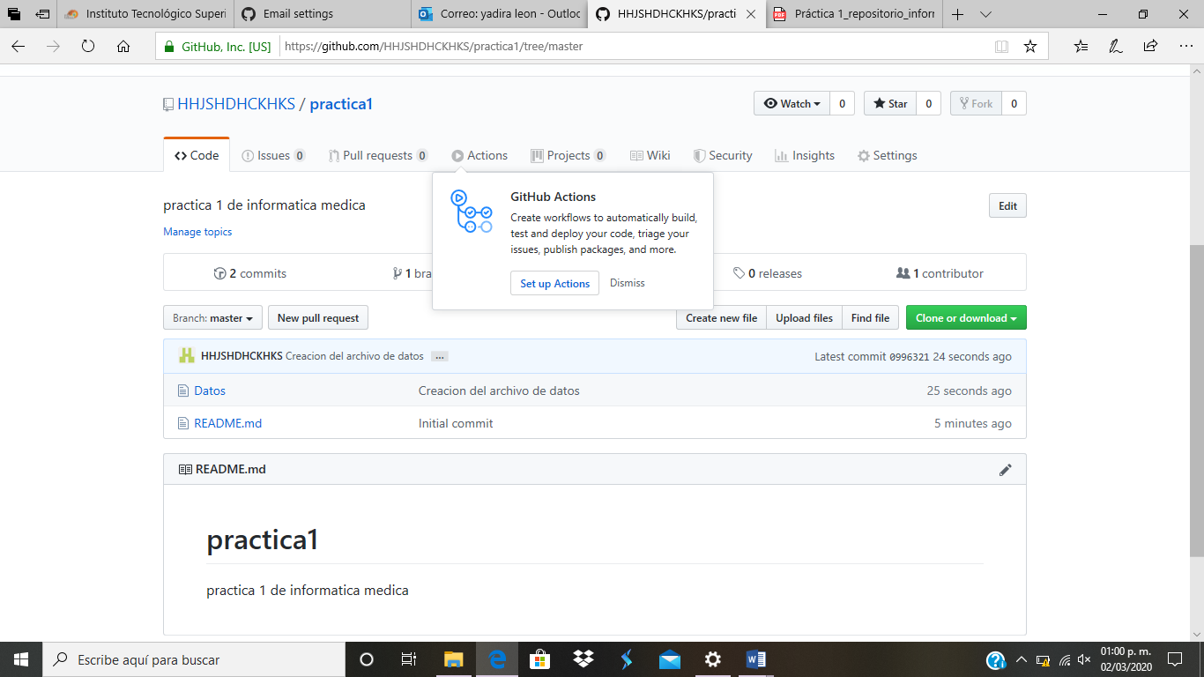

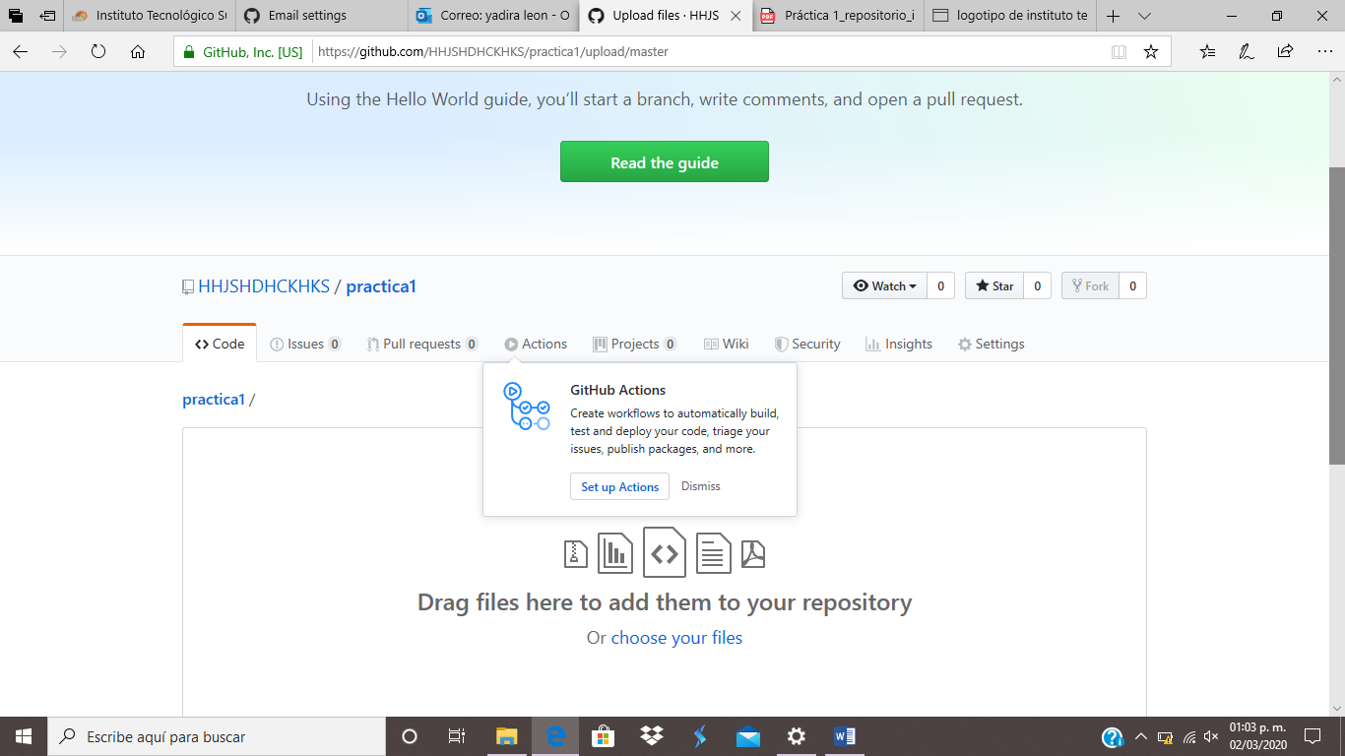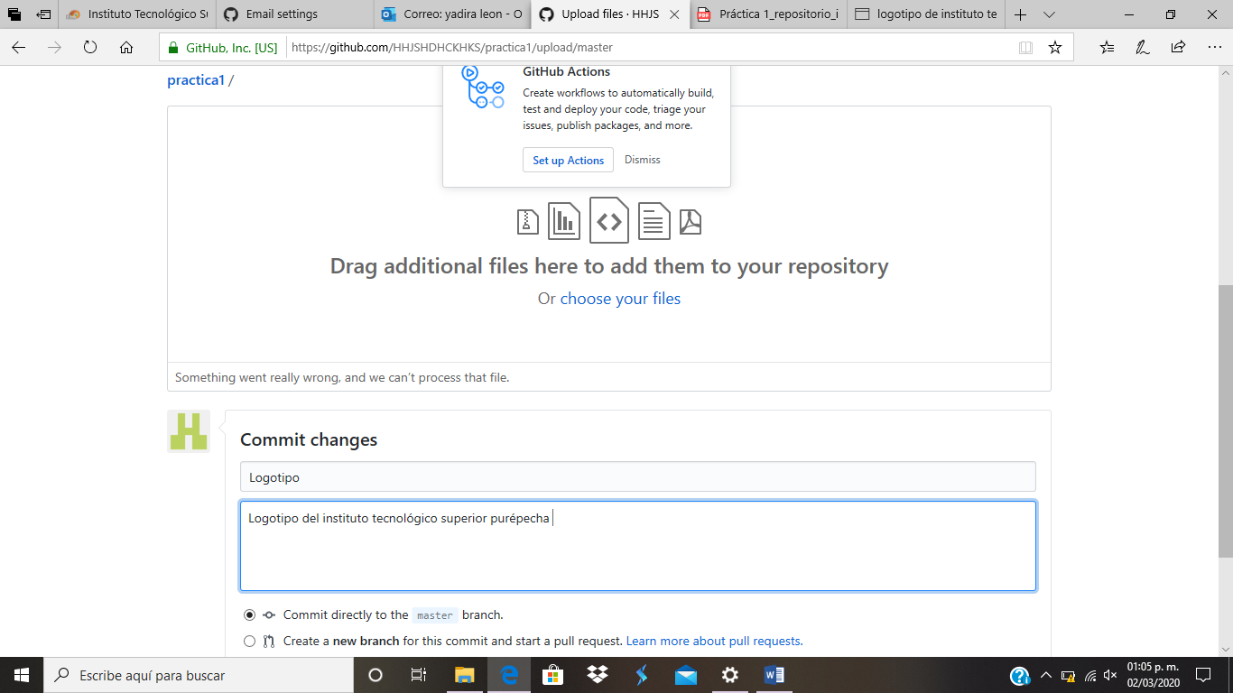

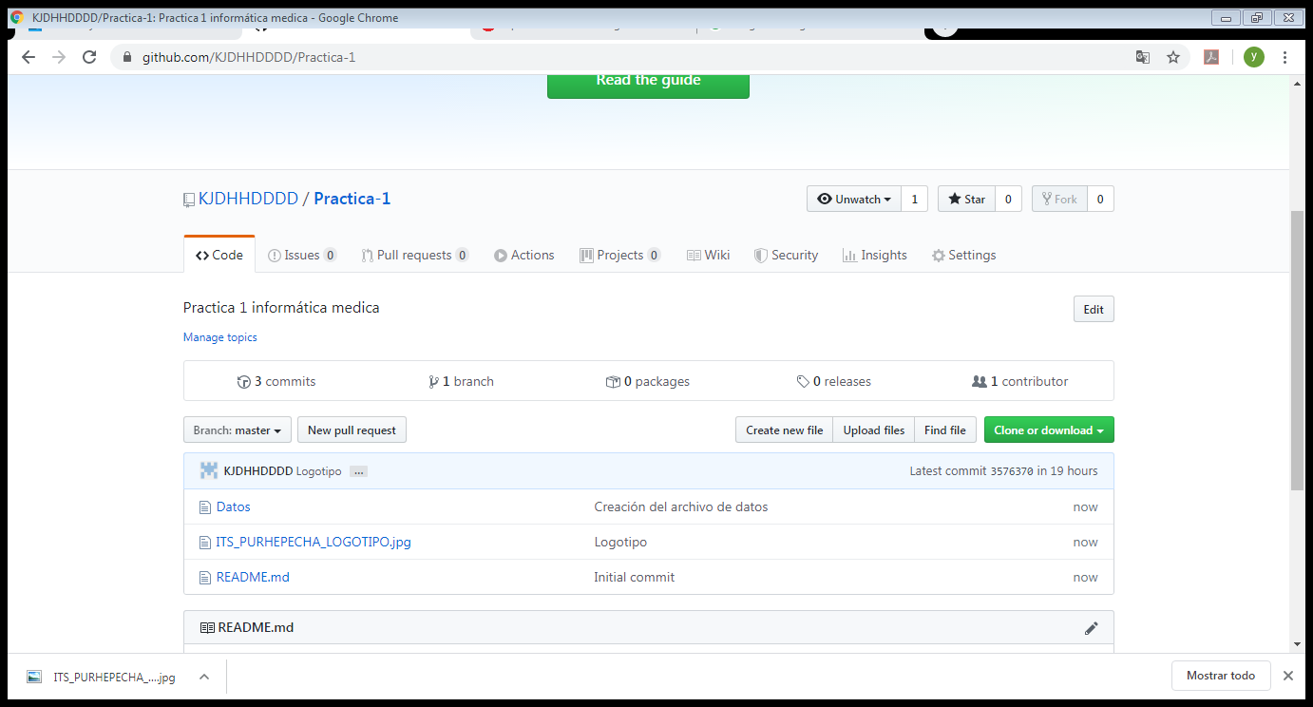

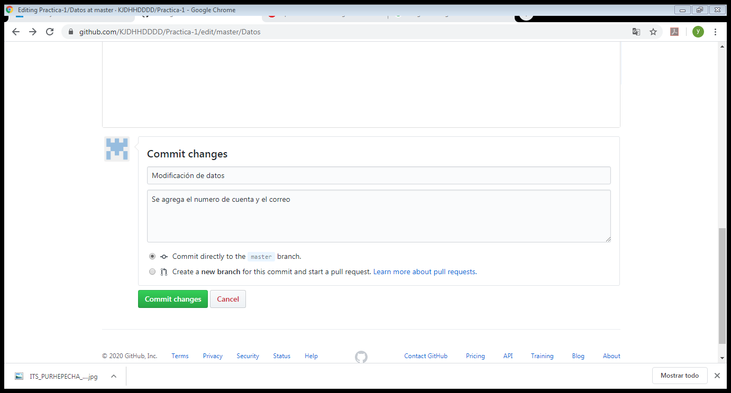

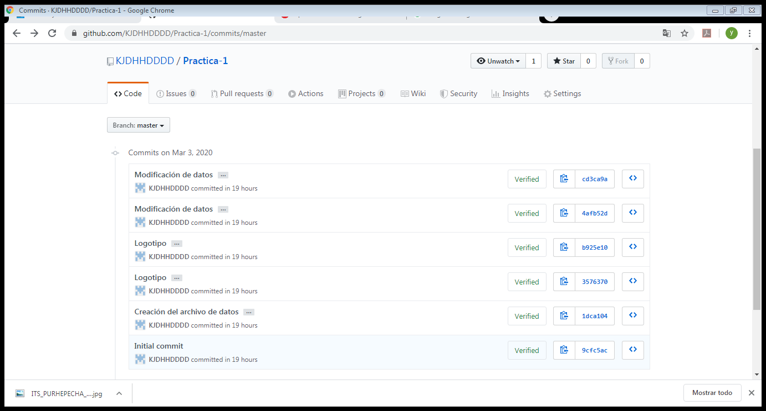

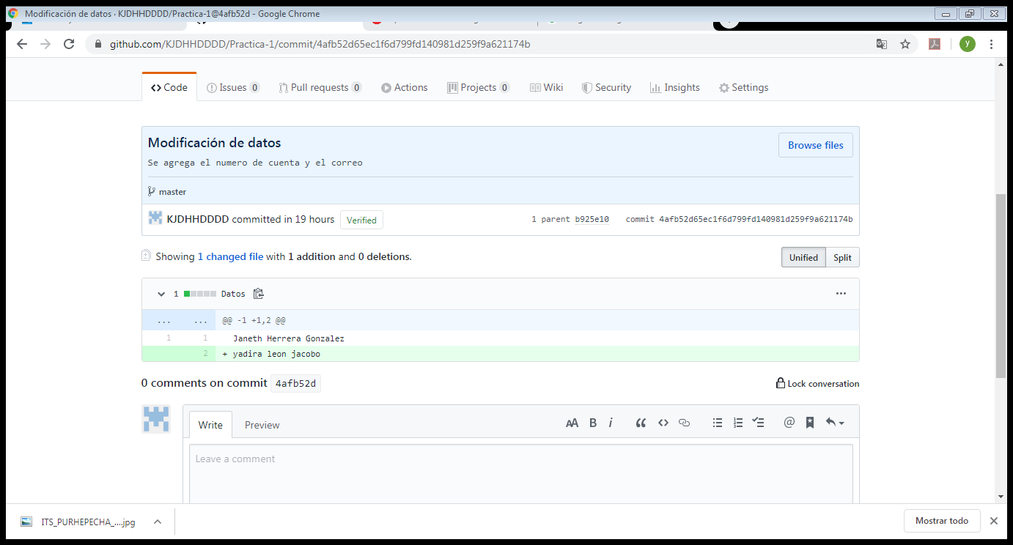

<https://github.com/KJDHHDDDD/Practica-1/commit/4afb52d65ec1f6d799fd140981d259f9a621174b>